Приложение
к Порядку и срокам проведения работ по подготовке предложений о внесении изменений в генеральный план городского округа города Вологды (применительно к части населенного пункта городского округа города Вологды

Фрагмент карты функциональных зон

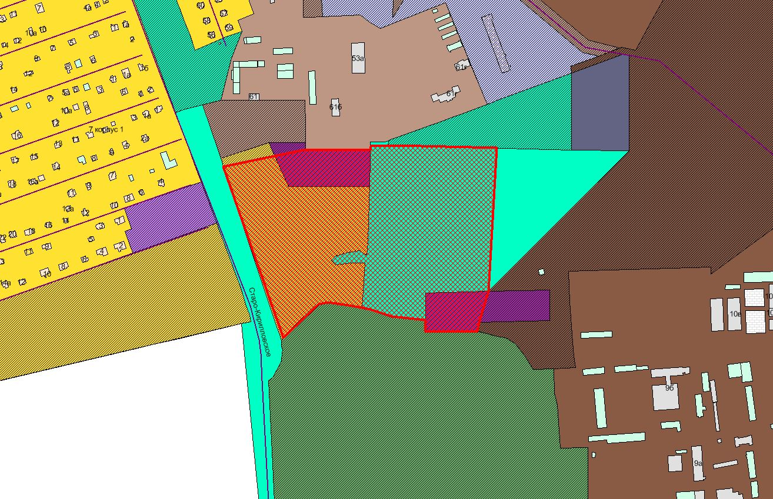
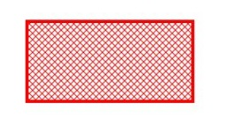 | - территория, в отношении которой вносятся изменения

